“开源软件杯”创新作品大赛

小型博客网站
项目开发报告

项目仓库地址 https://github.com/yxf233/blog.git

开发小组
开发成员 雍兴凡（2017051604070）

起止时间 2020年2月 ～ 6月

重庆师范大学 软件工程系
摘要：博客，它的正式名称为网络日记；又音译为部落格或部落阁等，是使用特定的软件，在网络上出版、发表和张贴个人文章的人，或者是一种通常由个人管理、不定期张贴新的文章的网站。博客上的文章通常以网页形式出现，并根据张贴时间，以倒序排列。通常具备RSS订阅功能。博客是继MSN、BBS、ICQ之后出现的第4种网络交流方式，现已受到大家的欢迎，是网络时代的个人“读者文摘”，是以超级链接为入口的网络日记，它代表着新的生活、工作和学习方式。许多博客专注在特定的课题上提供评论或新闻，其他则被作为个人性的日记。一个典型的博客结合了文字、图像、其他博客或网站的链接及其它与主题相关的媒体，能够让读者以互动的方式留下意见，是许多博客的重要要素。大部分的博客内容以文字为主，但仍有一些博客专注在艺术、摄影、视频、音乐、播客等各种主题。博客是社会媒体网络的一部分。比较著名的有新浪等博客。了便于记录生活和巩固think PHP的学习，基于Think PHP开发了一个小型博客网站，这是一个简单的小型博客网站的开发任务书，主要运用think PHP架构还在其中使用了bootstrap等页面技术实现显示前后台网页端页面。

关键词：mvc模式，数据库：think PHP
Abstract：Blog, whose official name is online diary, is also transliterated as blog or blog. It is a person who publishes, publishes and posts personal articles on the network with specific software, or a website that is usually managed by individuals and posts new articles from time to time. Articles on blogs usually appear in the form of web pages and are arranged in reverse order according to the time of posting. It usually has RSS subscription function. Blog is the fourth way of network communication after MSN, BBS and ICQ. It is a personal "reader's Digest" in the network era. It is an online diary with hyperlinks as its entrance. It represents a new way of life, work and study. Many blogs focus on providing comments or news on specific topics, while others are used as personal diaries. A typical blog combines text, images, links from other blogs or websites and other media related to the theme. It can let readers leave their opinions in an interactive way, which is an important element of many blogs. Most of the blogs are written, but there are still some that focus on art, photography, video, music, podcasting and other topics. Blogs are part of a social media network. More famous are Sina and other blogs. It is convenient to record life and consolidate the study of think PHP. A small blog website is developed based on think PHP,This is a simple small blog website development task book, mainly use think PHP architecture also use bootstrap and other page technology to display the front and back page.
Key words：MVC pattern; database; ThinkPHP

- 目录

第1章 开发背景 4
第2章 系统分析 6
2.1. 需求分析 6
1.可行性分析 6
2.系统 目标 6
2.2 功能分析 8
1. 功能描述 8
2. 用例图 8
3. 用例事件流 8
第3章 数据库设计 8
3.1 数据库概念设计 8
3.2 数据库逻辑设计 8
3.3 数据库物理设计 8
第4章 系统实现 8
4.1 数据库的连接和访问 8
4.2 定义公共类 8
4.3 首页设计 8
4.4 模块设计 8
后记 11
参考文献 12

- 开发背景
博客，它的正式名称为网络日记；又音译为部落格或部落阁等，是使用特定的软件，在网络上出版、发表和张贴个人文章的人，或者是一种通常由个人管理、不定期张贴新的文章的网站。博客上的文章通常以网页形式出现，并根据张贴时间，以倒序排列。通常具备RSS订阅功能。博客是继MSN、BBS、ICQ之后出现的第4种网络交流方式，现已受到大家的欢迎，是网络时代的个人“读者文摘”，是以超级链接为入口的网络日记，它代表着新的生活、工作和学习方式。许多博客专注在特定的课题上提供评论或新闻，其他则被作为个人性的日记。一个典型的博客结合了文字、图像、其他博客或网站的链接及其它与主题相关的媒体，能够让读者以互动的方式留下意见，是许多博客的重要要素。大部分的博客内容以文字为主，但仍有一些博客专注在艺术、摄影、视频、音乐、播客等各种主题。博客是社会媒体网络的一部分。比较著名的有新浪等博客。了便于记录生活和巩固think PHP的学习，基于Think PHP开发了一个小型博客网站，以上就是开发背景。

- 系统分析
  - 需求分析
      - 2.1.1可行性分析
ThinkPHP 是一个免费开源的，快速、简单的面向对象的 轻量级PHP开发框架 ，遵循Apache2开源协议发布，是为了敏捷WEB应用开发和简化企业应用开发而诞生的。ThinkPHP从诞生以来一直秉承简洁实用的设计原则，在保持出色的性能和至简的代码的同时，也注重易用性。在think PHP框架下开发这个小型网站是便捷又快速的。
      - 2.1.2系统目标
目标是实现博客基本的前台查看浏览评论等操作，以及后台管理和发布文章还有回复管理评论。以及实现对文章进行分类还有分类管理操作。

  - 功能分析
      - 2.2.1 功能描述
主要实现的功能：
- 查看文章
- 发表留言
- 查看分类文章
- 后台管理文章
- 添加友情链接
- 后台查看留言可进行删除操作
- 建立新的文章分类可编辑已分类的文章
      - 2.2.2 用例图
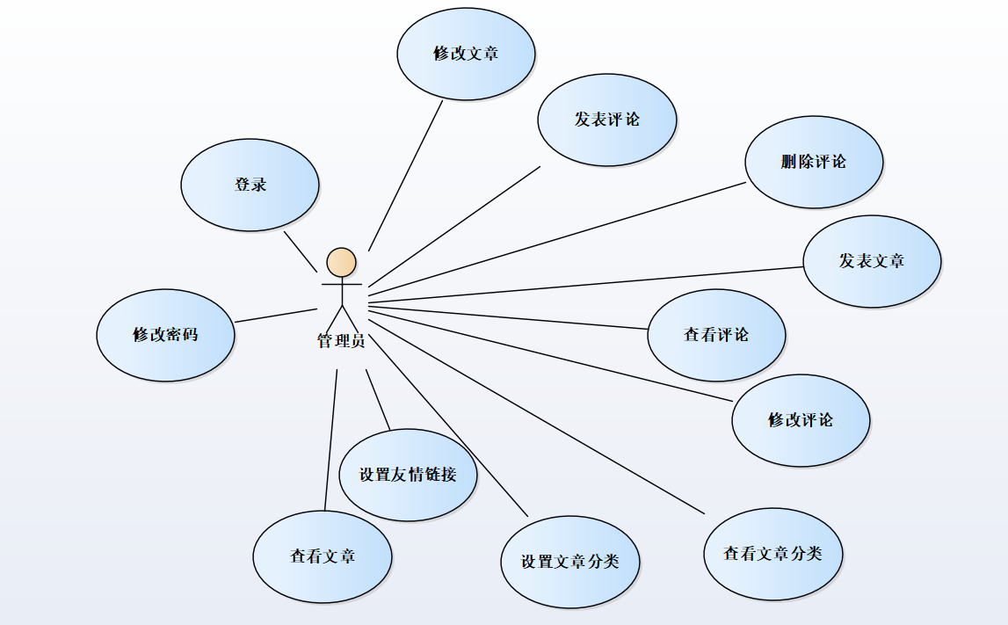
图2.2.2-1 管理员用例图
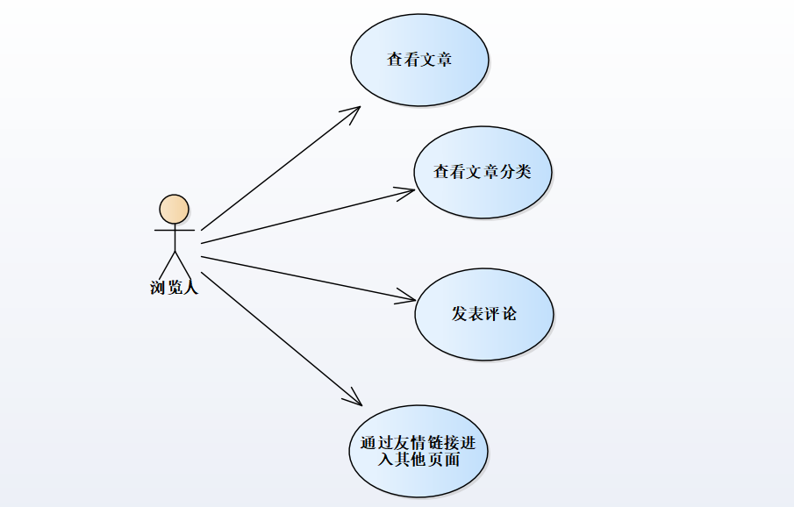
图2.2.2-1 浏览人用例图
      - 2.2.3 用例图事件流
表2.2.3-1 管理员用例事件流描述表

用例 | 用例序号 | 用例描述 | 备注
查看评论 | 001 | 管理员后台查看评论的操作 | 无
删除评论 | 002 | 管理员删除浏览人的评论的操作 | 无
登录 | 003 | 管理员登录后台管理页面 | 无
修改密码 | 004 | 管理员修改账户密码 | 无
发表评论 | 005 | 管理员后台发表文章评论 | 无
查看文章 | 006 | 管理员在后台查看已发表的文章 | 无
发表文章 | 007 | 管理员发布新文章 | 无
修改文章 | 008 | 管理员修改已经发布的文章 | 无
创建友情链接 | 009 | 管理员创建一个友情链接可连接其他网页 | 无
创建文章分类 | 010 | 管理员创建新的文章类别 | 无
查看文章分类 | 011 | 管理员后台查看文章所属类别 | 无
设置文章分类 | 012 | 管理员后台修改文章所属类别 | 无

表2.2.3-2 浏览人用例事件流描述表
用例 | 用例序号 | 用例描述 | 备注
查看文章 | 001 | 浏览人进入页面浏览文章 | 无
发表评论 | 002 | 浏览人发表评论 | 无
查看文章类别 | 003 | 通过从侧边栏选择文章分类来查看不同类别文章，也可根据文章显示查看文章类别 | 无
通过友情链接进入其他页面 | 004 | 点击友情链接进入其他的网络页面 | 无

- 数据库设计
3.1 Think PHP技术架构配置
安装APMServ5.2.6集成开发环境：
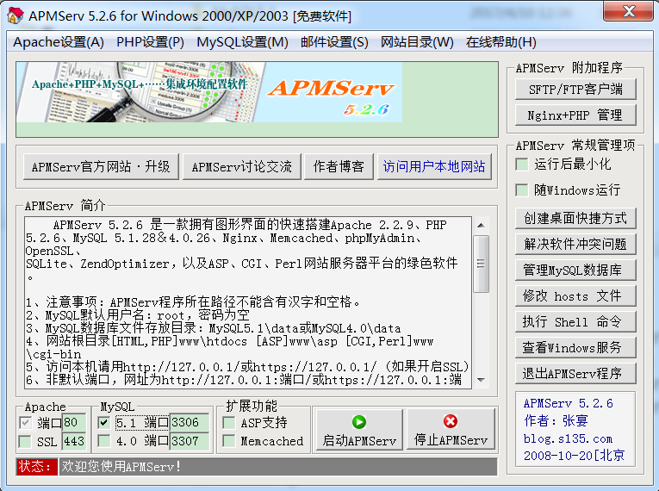
图 3.1-1 APMServ 5.2.6 控制界面
APMServ 5.2.6是一款拥有图形界面的快速搭建Apache2.2.9、PHP 5.2.6、等网站服务器平台的软件。将下载好的APMServ5.2.6压缩包,解压将文件释放在无中文目录下。需要以管理员权限运行。其中网页文件应存于所存路径/APMServ5.2.6/www/htdocs。
配置Apache：点击启动APMServ,状态会显示成功或者失败，如果Apache启动失败，有可能是端口号冲突，可以通过修改端口号解决。在本实验中，将端口号更改为80。故访问用户及管理员首页网址为：http://localhost:80/HotelBooking（买家用户首页）
配置MySQL：在此开发环境下，默认MySQL数据库用户名为root，密码为空。[7]进行数据库管理点击管理MySQL数据库
配置测试：测试本地服务器环境是否正常，点击菜单栏：网页目录/访问默认web网站。
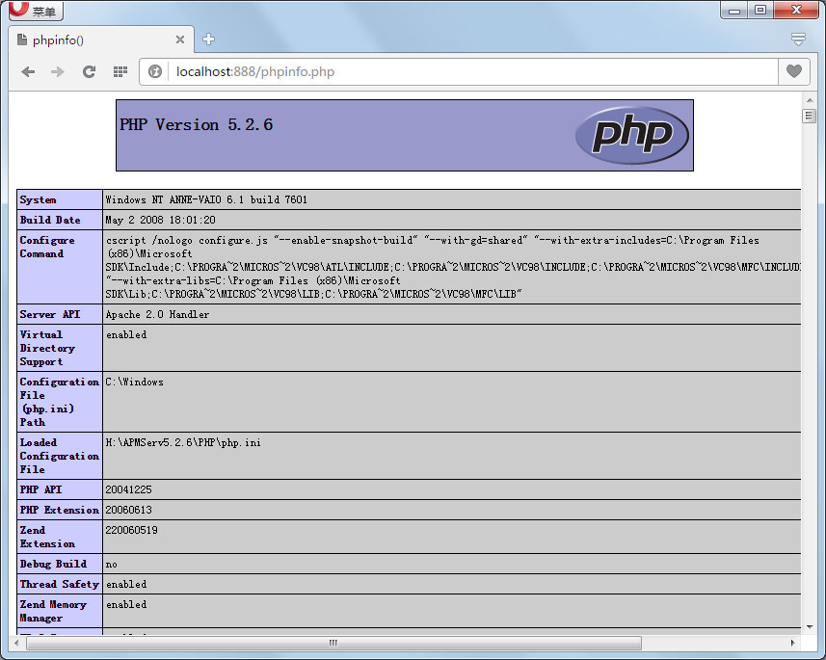
图 3.1-2 访问默认web网站
核心项目目录文件结构以及说明总的项目文件目录结构包括如下是个方面：Admin 项目后台管理目录；Home 项目前台目录；保存所要用到的图片，JS，CSS文件；ThinkPHP ThinkPHP的lib文件，里面包含了ThinkPHP的核心文件。
  - 3.2 数据库概念设计
数据库用来存放网页需要的数据等，在这个小型博客网站中需要存放的就是管理员账户信息，评论信息文章信息评论以及连接信息。在数据库的编写中应当减少数据冗余，插入和删除异常，简约数据库的存储空间提高查询效率。

  - 3.3数据库逻辑设计
建立名为blog的数据库然后再数据库中建立了五个表，分别是：
- blog_admin:用来存放后台管理员登录账户信息。
- blog_article:存放文章
- blog_category:存放文章的分类类别
- blog_comment:用来存放评论信息
- blog_link:存放友情链接

  - 3.4数据库物理设计
运用phpMyAdmin编写数据库：
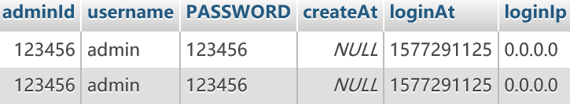
图3.3.4-1 blog_admin

图3.3.4-2 blog_article
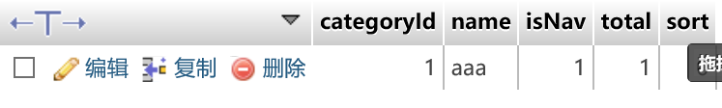
图3.3.4-3 blog_category

图3.3.4-4 blog_common

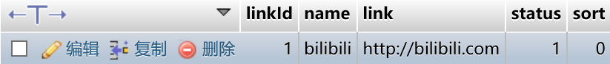
图3.3.4-5 blog_link

- 系统实现
  - 数据库的连接和访问
PDO其实是PHP Database Objects的缩写，中文即PHP数据库对象。它提供了一种统一的PHP与数据库交互的方法。这是目前比较流行的一种连接数据库的方法。它的优势在于：只要正确提供数据源，余下对于数据库的基本操作都是一样的。也就是说，同一段代码既可以同MySQL交互，也可以和SQLite3交互，当然也可以和PostgreSQL进行交互，前提是你提供了正确的数据源。
在application中的common文件里的conf文件里的db.php中书写连接数据库信息，需要访问数据库时调用db.php文件即可访问。
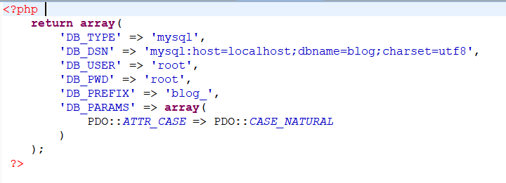
图4.1-1 db.php

  - 定义公共类

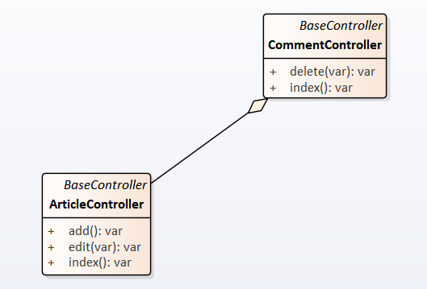
图4.2-1 basecontroller

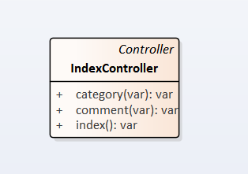
图4.2-1 controller

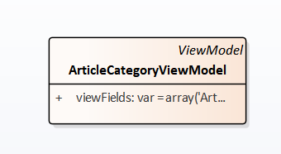
图4.2-1 View Model

  - 首页设计
首页使用bootstrap以及JavaScript等技术来实现格式框架等使其看起来更美观。浏览的人和后台管理员之间的首页是不同的，后台管理员能实现的操作更多。
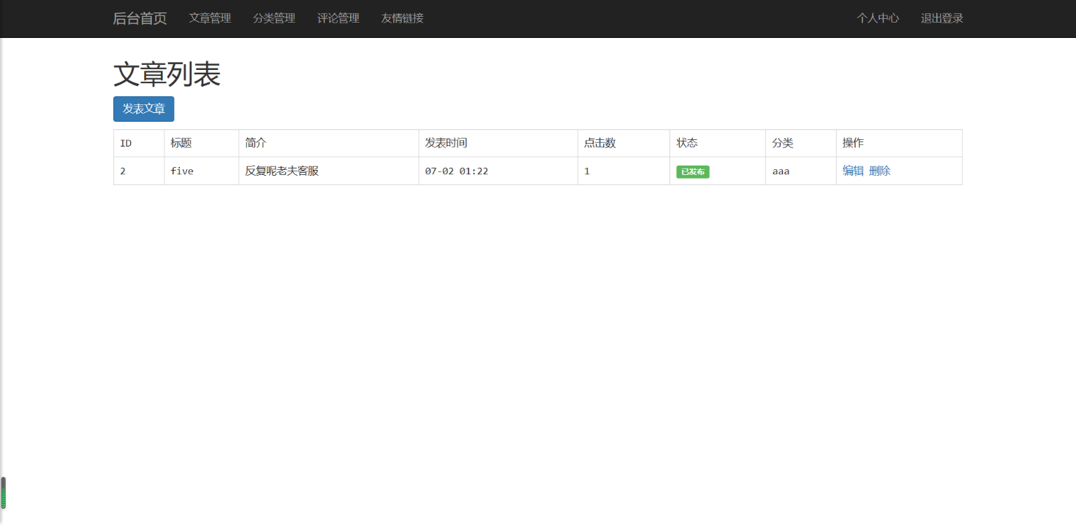
图4.3-1 后台首页

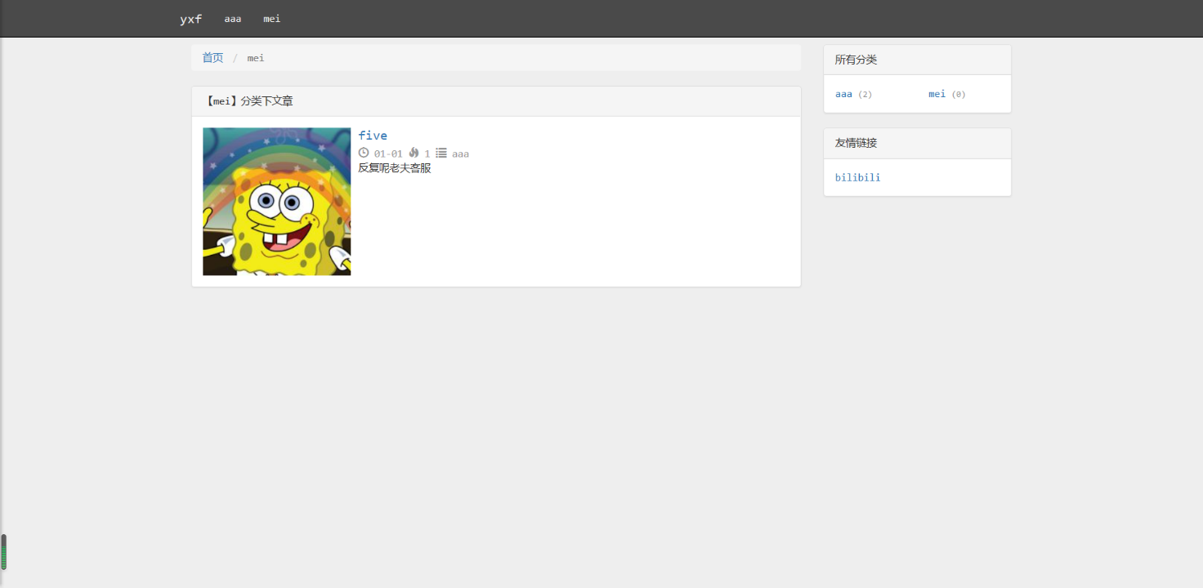
图4.3-2 前台首页

  - 模块设计
分为两个模块，前台模块与后台模块，前台（Home）模块主要处理浏览的人的操作以及看到的动议，后台（Admin）模块主要实现管理员以及后台管理员看到的东西。设置管理模块如下图所示：
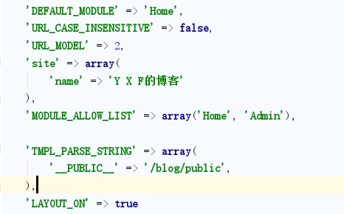
图4.4-1 模块配置代码

- 后记
系统基于Windows，使用ThinkPHP框架，简单高效。验证了think PHP框架的各种便利高效的理论。更加认真的了解到了think PHP框架的好处，通过实践真正让深刻有记忆的让大家学到有关think PHP的知识。动手创造更能让人理解和记忆的更深刻。

- 参考文献
[1]施建华，基于ThinkPHP框架的B2C网上商城设计与实现[J]. 南通职业大学学报，2016,（04）：73-76.
[2]周奎，王超，黄连丽，基于PHP与MySQL的教务管理系统设计[J]. 软件导刊，2017,（05）：89-90.
[3]吴占展，郭海，王德高，基于PHP的校园招聘系统的设计与开发[J]. 信息通信，2016,（11）123-124.
[4]吴庆祥。 PHP书城系统用户模块的设计与实现[J]. 电脑知识与技术，2016,（30）：45-46+53.

